**ใบความรู้ที่ 1.2**

**เรื่อง ส่วนประกอบของโปรแกรม Microsoft Excel 2010**

**หน้าจอของ Excel 2010 มีส่วนประกอบต่างๆ ดังนี้**

1. Title Bar ไตเติ้ลบาร์เป็นส่วนแสดงชื่อของโปรแกรมสามารถย้ายที่ได้โดยการลากไปยังตำแหน่งที่ต้องการ

 2. Control Button ปุ่มควบคุมหน้าจอโปรแกรม Excel 2010 มี 3 แบบด้วยกัน จะมีสองระดับ ตัวนอกสุดสำหรับจัดการกับหน้าจอโปรแกรม Excel 2010 ส่วนด้านในจะเป็นปุ่มควบคุมเอกสารที่กำลังใช้งานอยู่ในขณะนั้น ถ้าคลิกปิด (X) ก็จะปิดเฉพาะหน้าจอเอกสารนั้นๆ ไม่ได้ปิดโปรแกรม

- Minimize Button มินิไมซ์บัทท่อน เป็นปุ่มสำหรับลดขนาดวินโดว์ให้เป็นไอคอนไว้ที่ทาสก์บาร์

- Maximize Button แมกซิไมซ์บัทท่อน เป็นปุ่มสำหรับขยายขนาดวินโดว์ให้เต็มจอคอมพิวเตอร์

- Close Button โคลสบัทท่อนเป็นปุ่มสำหรับปิดหน้าจอโปรแกรม หรือไฟล์เอกสารที่เปิดใช้งานอยู่

3. Column คอลัมน์ เป็นการแบ่งชีทออกเป็นช่องๆ สำหรับพิมพ์ข้อมูลในแนวตั้ง คอลัมน์จะเริ่มตั้งแต่ A, B, C ..

4. Row โรว์ เป็นแถวหรือบรรทัด จะเริ่มตั้งแต่แถวที่ 1, 2, 3...

5. Quick Access Toolbar คำสั่งด่วน รวมคำสั่งที่ใช้งานบ่อยๆ ปกติจะมีปุ่ม Save ปุ่มเลิกทำ และปุ่มทำอีกครั้ง เราสามารถเพิ่มคำสั่งหรือปุ่มได้ตามต้องการ

6. แฟ้ม คำสั่งจัดการกับไฟล์ สร้างไฟล์ใหม่ พิมพ์งานออกทางเครื่องพิมพ์ เป็นต้น

7. Ribbon รายการคำสั่ง ช่วยในการทำงานใน Excel 2007

8. แถบสูตร (Formula Bar) เป็นช่องที่ใช้แสดงการใช้งานสูตรการคำนวณต่าง ๆ

9. Worksheet Area พื้นที่ทำงาน สำหรับการพิมพ์ข้อมูล พิมพ์สูตรต่างๆ วางภาพในชีท

10. Scroll Bar แถบเลื่อนดูข้อมูลมีสองด้าน แนวตั้งด้านขวามือและแนวนอนด้านล่าง

11. Sheet Tab เป็นการแบ่งชีทเป็นหน้าๆ คล้ายหน้ากระดาษในหนังสือ เผื่อไว้สำหรับการป้อนข้อมูลที่มีจำนวนมาก และซับซ้อนมีหลายประเภทแต่สัมพันธ์กัน ต้องมีการนำตัวเลขมาคำนวณร่วมกัน เช่นมีร้าน 20 สาขา ต้องการนำผลรวมรายรับรายจ่ายมาคิดคำนวณตัวเลขร่วมกัน ก็แยกแต่ละสาขาไว้คนละชีท  
12. ซูม ย่อหรือขยายหน้าจอ

13. มุมมองเอกสาร มีหลายแบบ เช่น มุมมองปกติ เค้าโครงหน้ากระดาษ และแสดงตัวอย่างตัวแบ่งหน้า

**3**

**1**

**5**

**2**

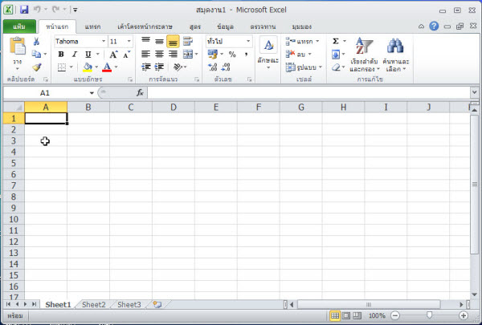

**13**

**12**

**11**

**10**

**9**

**8**

**7**

**6**

**4**

**ใบความรู้ที่ 1.2**

**เรื่อง ส่วนประกอบของโปรแกรม Microsoft Excel 2010**

**คำชี้แจง :** จากรูปต่อไปนี้ จงอธิบายความหมายและการใช้งานตามหมายเลขที่กำหนดให้

**3**

**1**

**5**

**2**



**13**

**12**

**11**

**10**

**9**

**8**

**7**

**6**

**4**

**หมายเลข 1 คือ...........................................................................................................................................**

**...................................................................................................................................................................**

**หมายเลข 2 คือ...........................................................................................................................................**

**...................................................................................................................................................................**

**หมายเลข 3 คือ...........................................................................................................................................**

**...................................................................................................................................................................**

**หมายเลข 4 คือ...........................................................................................................................................**

**...................................................................................................................................................................**

**หมายเลข 5 คือ...........................................................................................................................................**

**...................................................................................................................................................................**

**หมายเลข 6 คือ...........................................................................................................................................**

**...................................................................................................................................................................**

**หมายเลข 7 คือ...........................................................................................................................................**

**...................................................................................................................................................................**

**หมายเลข 8 คือ...........................................................................................................................................**

**...................................................................................................................................................................**

**หมายเลข 9 คือ...........................................................................................................................................**

**...................................................................................................................................................................**

**หมายเลข 10 คือ.........................................................................................................................................**

**...................................................................................................................................................................**

**หมายเลข 11 คือ.........................................................................................................................................**

**...................................................................................................................................................................**

**หมายเลข 12 คือ.........................................................................................................................................**

**...................................................................................................................................................................**

**หมายเลข 13 คือ.........................................................................................................................................**

**...................................................................................................................................................................**

**ชื่อ.............................................สกุล...............................ขั้น.............เลขที่............**